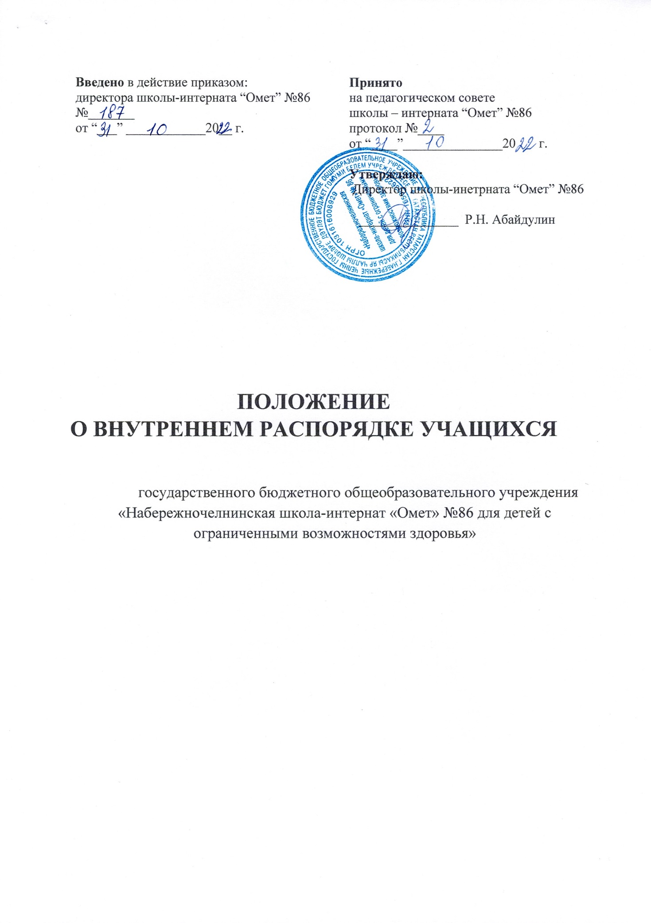
Введено в действие приказом:  директора школы-интерната “Омет” №86  №_______  от “___” ____________20__ г. | Принято  на педагогическом совете  школы – интерната “Омет” №86  протокол №____  от “____”_______________20 г.  Утверждаю:  Директор школы-инетрната “Омет” №86  _______________ Р.Н. Абайдулин

ПОЛОЖЕНИЕ
О ВНУТРЕННЕМ РАСПОРЯДКЕ УЧАЩИХСЯ

государственного бюджетного общеобразовательного учреждения «Набережночелнинская школа-интернат «Омет» №86 для детей с ограниченными возможностями здоровья»

1. Общие положения
1.1. Настоящие Правила внутреннего распорядка обучающихся в школе разработаны и приняты для определения правового положения участников отношений в сфере образования в соответствии с требованиями статьи 30 п. 2 Федерального закона № 273-ФЗ от 29.12.12 г «Об образовании в Российской Федерации», Уставом школы-интерната, а также с учетом положений Конвенции ООН о правах ребенка и приказа Министерства просвещения Российской Федерации №115 от 22 марта 2021 г. «Об утверждении Порядка организации и осуществления образовательной деятельности по основным общеобразовательным программам - образовательным программам начального общего, основного общего и среднего общего образования» с изменениями на 11 февраля 2022 года, санитарных правил СП 2.4.3648-20 "Санитарно-эпидемиологические требования к организациям воспитания и обучения, отдыха и оздоровления детей и молодежи".
1.2. Данные Правила внутреннего распорядка обучающихся определяют порядок приема и перевода обучающихся школы, устанавливают режим занятий, права и обязанности, правила поведения учащихся на уроках и во время перемен, а также меры дисциплинарного воздействия и поощрения к школьникам.
1.3. Настоящие Правила внутреннего распорядка обучающихся утверждаются с целью организации образовательной, воспитательной деятельности в школе-интернате, осуществляющей образовательную деятельность, дальнейшего улучшения качества обучения, укрепления дисциплины, а также защиты прав и законных интересов детей.
1.4. Правила внутреннего распорядка устанавливают учебный распорядок для обучающихся школы, определяют основные нормы и правила поведения в здании, на территории организации, осуществляющей образовательную деятельность, а также на всех внешкольных мероприятиях.

2. Режим образовательного процесса
2.1. Организация образовательной деятельности в школе осуществляется в соответствии с образовательными программами, соответствующим требованиям ФГОС НОО, ООО и СОО и расписанием занятий, утвержденным директором школы, осуществляющей образовательную деятельность.
В школе-интернате количество учебных недель:
1 класс - 33 недели;
2-11 класс - 34 недели;
2.2. Образовательный процесс в школе-интернате в 1-11 классах осуществляется по четвертям:
Конкретные сроки каждой учебной четверти (полугодия) и каникул определяются ежегодно и закрепляются в календарном учебном графике.
Для учащихся 1 классов предусмотрены дополнительные каникулы в 3 четверти, сроком на одну неделю.
Годовой учебный график на каждый учебный год утверждается приказом директора школы-интерната. Продолжительность учебной недели - 5 дней
Учебные занятия начинаются в 8 часов 30 минут.
Расписание учебных занятий составляется в строгом соответствии с требованиями санитарных правил СП 2.4.3648-20 "Санитарно-эпидемиологические требования к организациям воспитания и обучения, отдыха и оздоровления детей и молодежи", утвержденных Постановлением главного государственного санитарного врача РФ от 28 сентября 2020 г. № 28.
Продолжительность урока во 2-11-х классах составляет 40 минут.
Для учащихся 1-го класса устанавливается следующий ежедневный режим занятий:
-в сентябре и октябре — по 3 урока продолжительностью 35 минут;
- в ноябре и декабре— по 4 урока продолжительностью 35 минут;
- с января по май — по 4 урока продолжительностью 40 минут.
2.10 В середине учебного дня в начальных классах (после третьего урока) проводятся динамическая пауза продолжительностью 40 минут.
2.12. Учащиеся должны приходить в школу-интернат не позднее 8 часов 15 минут. Опоздание на уроки недопустимо.

3. Обучающиеся имеют право
- на уважение человеческого достоинства, защиту от всех форм физического и психического насилия, оскорбления личности, охрану жизни и здоровья;
- выбирать формы получения образования (очное, экстернат, индивидуальное, семейное) с учетом их психического развития и состояния здоровья, мнения родителей (законных представителей). Школа обеспечивает занятия на дому с обучающимися в соответствии с медицинским заключением о состоянии здоровья. В соответствии с инструкциями Министерства образования выделяется количество учебных часов в неделю, составляется расписание, приказом определяется персональный состав педагогов, ведется журнал проведенных занятий. Родители (законные представители) обязаны создать условия для проведения занятий на дому, на обучение по индивидуальному учебному плану, в том числе ускоренное обучение, в пределах осваиваемой образовательной программы в порядке, установленном локальными нормативными актами;

- на ознакомление со Свидетельством о государственной регистрации, с Уставом школы, с лицензией на осуществление образовательной деятельности, со Свидетельством о государственной аккредитации, с учебной документацией, другими документами, регламентирующими организацию и осуществление образовательной деятельности в общеобразовательной организации;
- на свободу совести, информации, свободное выражение собственных взглядов и убеждений.
- на каникулы — плановые перерывы при получении образования для отдыха и иных социальных целей в соответствии с Федеральным законом об образовании в Российской Федерации и календарным учебным графиком;
- на участие в управлении школой в порядке, установленном ее Уставом;
- на обжалование актов общеобразовательной организации в установленном законодательством Российской Федерации порядке;
- на объективную оценку результатов своей образовательной деятельности;
- на получение полной и достоверной информации об оценке своих знаний, умений и навыков, а также о критериях этой оценки;
- на бесплатное пользование библиотечно-информационными ресурсами, учебной, производственной, научной базой организации, осуществляющей образовательную деятельность;
- на пользование в порядке, установленном локальными нормативными актами, лечебно-оздоровительной инфраструктурой, объектами культуры и объектами спорта организации, осуществляющей образовательную деятельность;
- на развитие своих творческих способностей и интересов, включая участие в конкурсах, олимпиадах, выставках, смотрах, физкультурных мероприятиях, спортивных мероприятиях, в том числе в официальных спортивных соревнованиях, и других массовых мероприятиях;
- на участие в соответствии с законодательством Российской Федерации в научно-исследовательской, научно-технической, экспериментальной и инновационной деятельности, осуществляемой общеобразовательной организацией; на поощрение за успехи в учебной, физкультурной, спортивной, общественной, научной, научнотехнической, творческой, экспериментальной и инновационной деятельности; на посещение по своему выбору мероприятий, которые проводятся в организации, осуществляющей образовательную деятельность, и не предусмотрены учебным планом, в порядке, установленном локальными нормативными актами школы; на участие в общественных объединениях, в том числе в профессиональных союзах, созданных в соответствии с законодательством Российской Федерации, а также на создание общественных объединений обучающихся в установленном законом порядке.
- предоставление условий для обучения с учетом особенностей психофизического развития и состояния здоровья учащихся, в том числе получение социально-педагогической и психологической помощи, бесплатной психолого-медико-педагогической коррекции;
- обращение в комиссию по урегулированию споров между участниками образовательных отношений.
- перевод в другую образовательную организацию, реализующую образовательную программу соответствующего уровня, в порядке, предусмотренном федеральным органом исполнительной власти, осуществляющим функции по выработке государственной политики и нормативно-правовому регулированию в сфере образования;
- Привлечение обучающихся без их согласия и несовершеннолетних обучающихся без согласия их родителей (законных представителей) к труду, не предусмотренному образовательной программой, запрещается.
- Принуждение обучающихся, воспитанников к вступлению в общественные объединения, в том числе в политические партии, а также принудительное привлечение их к деятельности этих объединений и участию в агитационных кампаниях и политических акциях не допускается.

4. Учащиеся обязаны:
- выполнять требования Устава, настоящих Правил и иных локальных нормативных актов школы-интерната по вопросам организации и осуществления образовательной деятельности;
- добросовестно осваивать образовательную программу, выполнять индивидуальный учебный план, в том числе посещать предусмотренные учебным планом или индивидуальным учебным планом учебные занятия, осуществлять самостоятельную подготовку к ним, выполнять задания, данные педагогическими работниками в рамках образовательной программы;
- заботиться о сохранении и укреплении своего здоровья, стремиться к нравственному, духовному и физическому развитию и самосовершенствованию
- уважать честь и достоинство других учащихся и работников школы-интерната, не создавать препятствий для получения образования другими учащимися;
- бережно относиться к имуществу школы-интерната;
- следить за своим внешним видом, выполнять установленные школой требования к одежде. Находиться в школе-интернате только в сменной обуви, иметь опрятный и ухоженный внешний вид. На учебных занятиях (кроме занятий, требующих специальной формы одежды) присутствовать только в светской одежде делового (классического) стиля. На учебных занятиях, требующих специальной формы одежды присутствовать только в специальной одежде и обуви;
- своевременно, без опозданий приходить на занятия, извещать классного руководителя о причинах отсутствия на занятиях по уважительным причинам. Причины отсутствия подтверждаются соответствующими документами (справка медицинского учреждения, заявление родителей (законных представителей) или объяснительная записка на имя руководителя организации, осуществляющей образовательную деятельность.
- соблюдать режим организации образовательного процесса, принятый в школе-интернате;
- соблюдать нормы законодательства в сфере охраны здоровья граждан от воздействия окружающего табачного дыма и последствий потребления табака;
- не осуществлять действия, влекущие за собой нарушение прав других граждан на благоприятную среду жизнедеятельности без окружающего табачного дыма и охрану их здоровья от воздействия окружающего табачного дыма и последствий потребления табака.

5. Учащимся запрещается:
- приносить, передавать, использовать в школе-интернате и на ее территории оружие, спиртные напитки, табачные изделия, токсические и наркотические вещества и иные предметы и вещества, способные причинить вред здоровью участников
- приносить, передавать использовать любые предметы и вещества, могущие привести к взрывам, возгораниям и отравлению;
- иметь неряшливый и вызывающий внешний вид;
- оскорблять друг друга и персонал организации, толкаться, бросаться предметами и применять физическую силу.
- использовать ненормативную лексику.
- играть в азартные игры.
- употреблять непристойные выражения и жесты, шуметь, мешать отдыхать другим.
- осуществлять пропаганду политических, религиозных идей, а также идей, наносящих вред духовному или физическому здоровью человека.
- использовать средства скрытой аудио- и видеозаписи без ведома администрации и родителей (законных представителей) обучающихся, права и законные интересы которых могут быть нарушены такой записью. Технические средства скрытой аудио- и видеозаписи могут быть использованы только в случаях, прямо предусмотренных законом.
- во время уроков пользоваться мобильными телефонами и другими устройствами, не относящимися к учебной деятельности. Следует отключить и убрать все технические устройства (планшеты, плееры, наушники, игровые приставки и другие гаджеты), перевести мобильный телефон в беззвучный режим и убрать его со стола. В случае нарушения, учитель имеет право изъять техническое устройство на время урока. При неоднократном нарушении этих требований устройство возвращается только в присутствии родителей (законных представителей) обучающегося.

6. Режимные моменты (порядок посещения учащимися учебных занятий, поведения на уроке и перемене, в столовой, во время воспитательных мероприятий и др.)
6.1. Все учебные занятия проводятся по расписанию, утвержденному директором и являются обязательными школы-интерната для посещения всеми учащимися. Учащийся, не явившийся на занятие или опоздавший на него, обязан объяснить классному руководителю причину неявки или опоздания.
Опоздавшие учащиеся допускаются на урок с разрешения дежурного администратора или заместителя директора по учебной работе.
Все учащиеся обязаны быть в учебных помещениях в соответствии с расписанием занятий, не позднее, чем за пять минут до начала занятий. Опаздывать на уроки запрещается.
6.2. Учащиеся приходят на урок с выполненным домашним заданием, с необходимыми по расписанию учебниками и тетрадями, а также с необходимыми учебными принадлежностями и материалами. В случае невыполнения домашнего задания по какой-либо причине учащийся до начала урока обязан сообщить об этом учителю.
6.3. До начала занятий учащийся обязан:
- занять в учебном кабинете, классе место, определенное классным руководителем, учителем;
- навести порядок на своем рабочем месте, приготовить все необходимое к уроку: учебник, тетрадь, письменные принадлежности;
6.4. После звонка на урок учащийся обязан:
- отключить звук и сдать мобильный телефон на хранение педагогу;
- занять свое место за ученическим столом.
6.5 Обучающиеся приветствуют любого взрослого вставанием (кто может встать) и садятся по разрешению учителя.
6.6. Во время урока обучающиеся должны внимательно слушать объяснения учителя и ответы своих товарищей. Учитель может давать ученику задания, вызывать к доске, вести опрос в устной и письменной формах, оценивать классную, домашнюю, контрольную работы.
6.7. Обучающийся обязан предъявлять дневник по требованию учителя, иметь все необходимое для работы на уроке, записывать задания на дом, ежедневно выполнять домашнее задание.
6.8. После объяснения нового материала учителем обучающийся может задать вопрос, если он что-то не понял во время объяснения.
6.9. Во время практических и лабораторных работ, уроков технологии каждый обучающийся полностью соблюдает технику безопасности при выполнении этих работ.
6.10. Во время проведения контрольных и самостоятельных работ каждый обучающийся обязан выполнять их самостоятельно. Разрешается пользоваться теми материалами, которые указал учитель.
6.11. Во время обсуждения различных вопросов обучающийся имеет право отстаивать свои убеждения и взгляды. В этом случае он должен отстаивать свою точку зрения, приводить факты, делать обобщения и выводы. В споре нельзя переходить на личности людей, которые не поддерживают данную точку зрения.
6.12. На уроке ученик может обратиться к учителю, задать вопрос или ответить, только подняв руку и получив разрешение.
6.13. Во время урока нельзя пользоваться сотовыми телефонами, шуметь, отвлекаться самому и отвлекать других разговорами, играми, перепиской и другими, не относящимися к уроку делами. На занятиях каждый обучающийся должен учиться.
6.14. Учащимся запрещается (при этом конкретные запреты или рамки поведения следует конкретизировать учителю - для своего урока):
- мешать ведению урока;
- громко разговаривать, кричать, выкрикивать, отвлекаться самому и отвлекать других;
- слушать на уроках плеер, пользоваться мобильным телефоном;
- употреблять пищу;
- пересаживаться с одного учебного места на другое без разрешения учителя; - заглядывать в учебные классы, в которых идут уроки, занятия.
6.15. На уроках физической культуры и здоровья учащиеся должны быть в спортивной форме.
6.16. Учащиеся обязаны иметь на соответствующих уроках и по мере необходимости учебные принадлежности, перечень которых на каждый урок и в определенные моменты урока определяется учителем.
6.17. Учебники соответствующего предмета необходимо приносить на каждый урок.
6.18. Запрещается в учебниках делать какие-либо записи, в том числе карандашом, вырывать из них страницы.
6.19. Каждый учащийся должен иметь рабочие тетради по общеобразовательным предметам и тетради для контрольных работ по этим предметам. Тетради должны иметь обложку, быть аккуратно и разборчиво подписаны.

7. Порядок нахождения учащихся на перемене:
7.1 Разрешается пользоваться сотовым телефоном после уроков по согласованию с учителями и воспитателями. Во время учебного процесса телефоны учеников должны быть отключены, включение допустимо по просьбе педагогических работников.
7.2. Время перерыва между уроками дано обучающемуся для отдыха, питания, общения с друзьями, возможности перейти в другой кабинет в соответствии с расписанием уроков. Главным требованием в это свободное время является требование к каждому обучающемуся, чтобы его время препровождения не мешало отдыхать другим обучающимся.
7.3. Учащимся запрещается во время перемен:
а) бегать по коридорам, толкать друг друга, применять физическую силу, бросать различные предметы;
г) употреблять непристойные выражения и жесты, кричать шуметь, мешать отдыхать другим;
д) включать громко музыку на телефоне, так как это может мешать другим учащимся отдыхать;
7.4. Ответственными за поддержание порядка в классе являются дежурный класса и учитель. Все обучающиеся должны беспрекословно выполнять их распоряжения.

8. Порядок оформления пропусков занятий учащимися
8.1. В течение учебного дня учащийся имеет право покинуть школу-интернат по медицинской справке, заявлению законных представителей только с разрешения классного руководителя.
8.2. При отсутствии на занятиях по уважительной причине (семейные обстоятельства, участие в конкурсах, соревнованиях) учащийся должен предоставить заявление законных представителей заблаговременно. Пропускать занятия без }ъажительных причин не разрешается. Пропуск занятия без уважительной причины, опоздания считаются нарушением Правил.
8.3. Уважительной причиной пропуска занятий является:
- болезнь учащегося;
- посещение врача (предоставляется талон или справка);
- экстренные случаи в семье, требующие личного участия (подтверждаются заявлением родителей (законных представителей);
- пропуск занятий по договоренности с администрацией (по письменному заявлению родителей (законных представителей);
- участие в предметных олимпиадах, соревнованиях и других мероприятиях.
8.4. В случае пропуска занятий по болезни учащийся обязан в первый день болезни оповестить классного руководителя, а в первый день выхода на занятия предъявить справку.
8.5. Пропуски занятий по заявлению родителей (законных представителей) >~чащихся являются уважительной причиной. Родители (законные представители) несут ответственность за прохождение учащимся программного материала в пропущенные дни.
8.6. Пропуски занятий по неуважительной причине фиксируются классным руководителем.

9. Требования по обеспечению сохранности материальных ценностей школы-интерната
В целях обеспечения сохранности материальных ценностей школы-интерната учащимся запрещается:
- наносить материальный вред (помещениям, мебели, оборудованию, приборам, инвентарю, книжному фонду, столовым приборам и т. п.), и в том числе: царапать, вырезать, делать надписи и рисунки (наносить "граффити"), приклеивать наклейки, жвачки и т.п.)

10. Порядок ухода учащихся из учреждения
10.1 .Учащийся, находящийся в болезненном состоянии и отпущенный с занятий по медицинским показаниям, должен сопровождаться родителем или своим законным представителем.
10.2. Выходить за пределы школы-интерната учащимся в течение учебного времени запрещается.

11. Поощрения и дисциплинарное воздействие
11.1. За образцовое выполнение своих обязанностей, повышение качества обученности, безупречную учебу, достижения на олимпиадах, конкурсах, смотрах и за другие достижения в учебной и внеучебной деятельности к учащимся школы могут быть применены следующие виды поощрений: объявление благодарности учащемуся;
- направление благодарственного письма родителям
(законным представителям) учащегося;
- награждение почетной грамотой и (или) дипломом;
- награждение ценным подарком;
- представление к награждению золотой или серебряной медалью.
11.2. Процедура применения поощрений
11.3 Объявление благодарности учащемуся, объявление благодарности законным представителям учащегося, направление благодарственного письма по месту работы.
11.4. Меры дисциплинарного взыскания не применяются к обучающимся с ограниченными возможностями

